Логоритмические упражнения

"Снеговик"

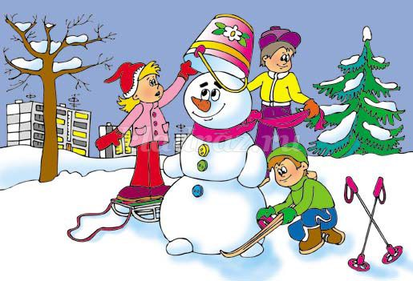

Раз рука- вытянуть правую руку вперед
Два рука- вытянуть левую руку вперед
Лепим мы снеговика- "лепить комок"
Нарисуем рот по шире- провести линию, напротив своего рта
Угольки возьмем для глаз- из ладошки "брать" угольки и по очереди выставлять

напротив своих глаз
И наденем шляпу-"одеть шляпу"
Косо - наклонить голову.
Пусть смеется он у нас! -ладошки сложить "полочкой" под подбородком и улыбаться

с поочередными наклонами головы

"Крапива"

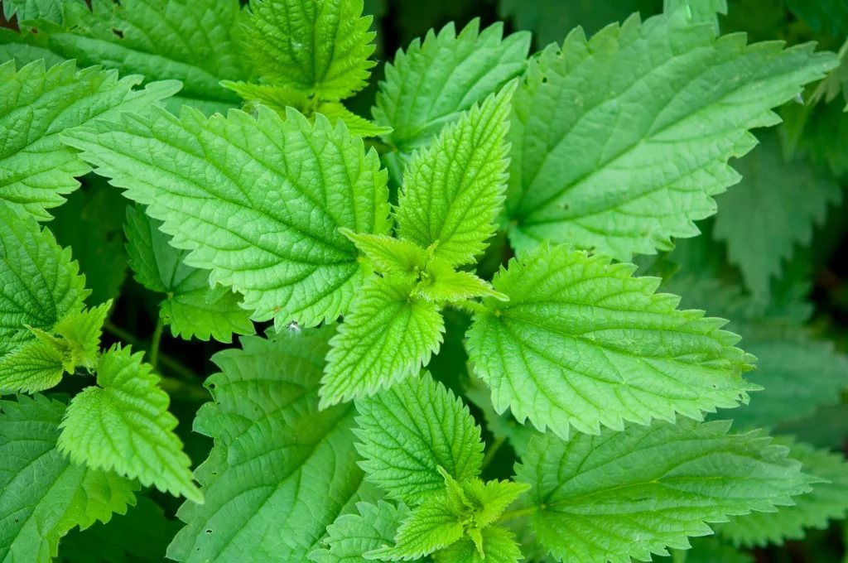

В огороде -руки вытянуть вперед
Сиротливо- обнять себя
Пригорюнилась- покачивание корпусом
Крапива- поднять растопыренные ладошки.
Может кем обижена?- приподнять плечи
Подойду поближе я!- шаги на месте
А она-то злюка- протягивать осторожно правую руку вперед и убрать за спину
Обожгла мне руку- протягивать осторожно левую руку вперед и убрать за спину
Ой!-хлопнуть и подуть на руки

"Шарик"

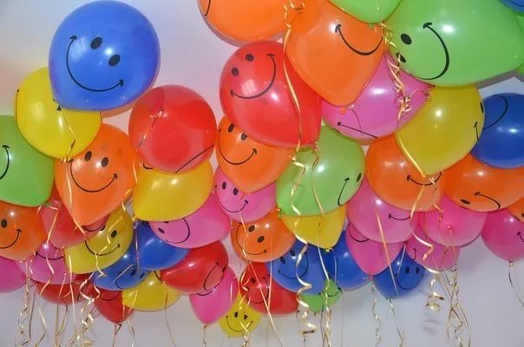

Надуваем быстро шарик- "надувать" шар
Он становится большой- развести руки широко в стороны
Вдруг шарик- руки вперед вытянуть
Лопнул- хлопок.
Воздух вышел- опустить руки вниз и присесть со звуком ш-ш-ш.
Стал он тонкий- встать и показать правой рукой щепотку
И худой- показать левой рукой щепотку.

"Гуси"

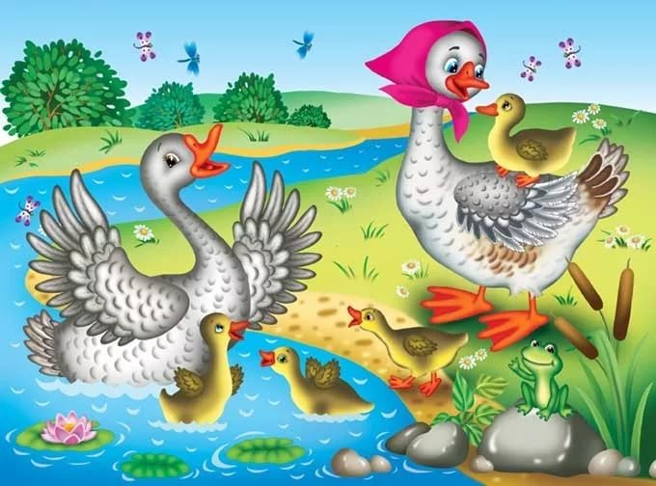

Наступили холода- обнять себя
Листья облетают- руки поднять вверх и плавно опускать вниз с вращением кисти

рук.
Ну, а гуси у пруда- руки опустить вниз с поднятыми ладонями и раскачиваться на

месте
Босиком гуляют!- взмах руками в стороны
Как бы вы не заболели- грозят указательным пальцем правой руки.
Вон как лапы покраснели!- грозят указательным пальцем левой руки.

"Медуза"

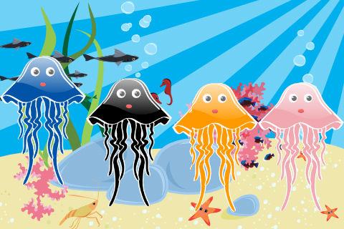

В море плавает медуза- плавные движения кистью руки
У нее прозрачно пузо- развернуть ладонь кверху.
И сама оно как студень- потрясти ладошкой.
В руки брать ее - протянуть руки вперед
Не будем- спрятать руки за спину и покачать головой.

"Мишка пьет чай"

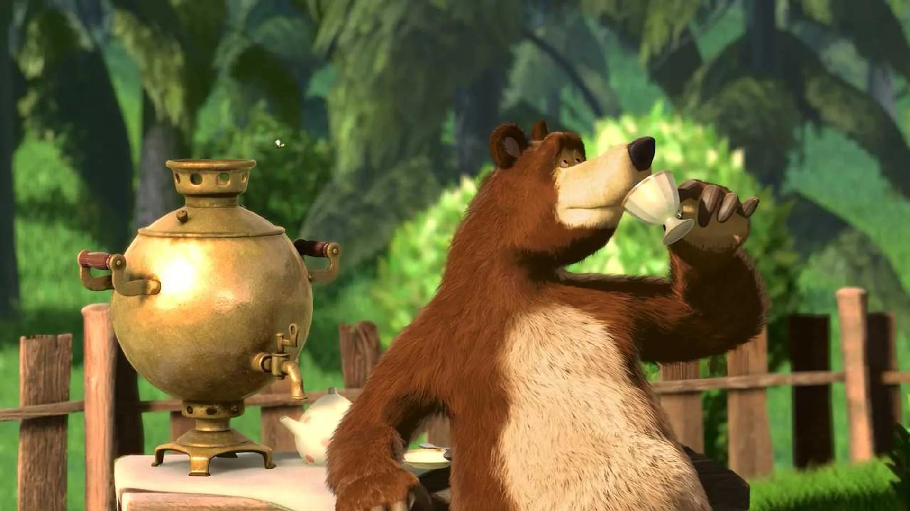

Мишка пьет горячий чай- сложить ладони рук "блюдечком" подуть и попить
И сосет конфету- руки опустить, "взять чупа-чупс" и чмокать.
Не облейся невзначай!- пальчиком погрозить
Завяжи салфетку- "завязать салфетку за головой".

"Хитрая кошка"

Молоко лакала кошка- сложить ладони рук "блюдечком" и наклонять голову вниз к
Ладошкам
И оставила- протянуть "блюдечко" вперед
Немножко- показать щепотку пальчиками.
Пусть- махнуть рукой вперед,
Подумала она- качание головой вправо и влево.
Мышка выпьет все до дна- сложить ладони рук "блюдечком" и наклонять голову
вниз к ладошкам.
А я - показать на себя рукой
Посмотрю- сложить ладошки "полочкой" под подбородком

